BREVET DE TECHNICIEN SUPERIEUR GEOMETRE-TOPOGRAPHE

EPREUVE PROFESSIONNELLE A CARACTERE JURIDIQUE (E5)

Sous-Epreuve U5.1 DROIT PROFESSIONNEL

SESSION 2017

Durée : 2 heures

Coefficient : 2

Matériel autorisé : Calculatrice non autorisée Documents autorisés : aucun

Document à rendre avec la copie :

Document réponse n°1 .............................................................................. page 10/10

Dès que le sujet vous est remis, assurez-vous qu’il est complet. Le sujet se compose de 10 pages, numérotées de 1/10 à 10/10.
Conseils aux candidats :

- Lisez le sujet dans sa totalité avant de commencer à répondre aux questions.
- Répondez aux questions en indiquant leurs numéros et en respectant l’ordre dans lequel elles sont posées.
- Si une question est sans réponse, vous indiquerez néanmoins son numéro et laisserez un espace vierge.
- Formulez des réponses claires et concises en utilisant si besoin des schémas explicites.
- Apportez le plus grand soin aux documents que vous rendez.
- Afin de préserver l’anonymat des copies, vous serez attentif à ne marquer aucun nom, autres que ceux donnés par le sujet.

Composition du dossier qui vous est remis :

- Sujet : page 2
- Documents et Document Réponse 1 » : pages 3 à 10.

Barème et temps conseillé

Questions | Barème | Temps
Lecture du sujet |  | 10 mn
1. Etude d’un extrait de plan cadastral | 8 | 20 mn
2. Etude d’un extrait d’acte notarié | 20 | 50 mn
3. Etude d’un procès-verbal de bornage | 12 | 40 mn
Totaux | 40 | 120 mn

Compétences :

- C 1.1.2 : Décoder des informations juridiques et techniques
- C 4.1 : Analyser un titre de propriété

SUJET

Exposé de la situation :

Monsieur et Madame LAISER sont propriétaires d’un terrain situé 7 bis rue du président Robert SCHUMAN à BONDUES (59 NORD). Ils le vendent à Monsieur et Madame LENGRAND. Pour cela, ils ont fait appel à leur notaire afin de réaliser l’acte de vente.
Suite à cette vente, Monsieur et Madame LENGRAND, nouveaux propriétaires de ce terrain, font appel à Jean-François MERLOT, Géomètre-Expert à Lille (59000), afin de procéder au bornage de celui-ci.

Contenu du dossier « Documents »

Désignation | Document N° | Page
Extrait de plan cadastral | 1 | 3
Plan de bornage | 2 | 4
Acte de vente | 3 | 5 et 6
Procès-verbal de bornage | 4 | 7 à 9
Document-Réponse 1 | DR1 | 10

Notas :

- le document 2 (plan de bornage) ne fait l'objet d'aucune question mais sert à la compréhension de la situation.
- les trois questions qui suivent sont indépendantes.

Question 1 : Etude d’un extrait de plan cadastral (document 1)

  - L’échelle d’édition et l’échelle d’origine sont différentes. Expliquez à quoi correspond chacune de ces deux échelles.

  - A quelle section appartient la parcelle 122 ? Cette section a-t-elle été remembrée (justifiez) ?

  - Sur l’extrait cadastral, à quoi correspondent les signes conventionnels représentés par les repères①,② et ③ ?
  - A quoi correspond le a figurant sur la parcelle 122 ?

  - L’occupant des parcelles 118 et 119 est usufruitier de ces parcelles et sa fille est nue- propriétaire. Que signifient ces deux termes ?

Question 2 : Etude d’un extrait d’acte de vente (document 3)

  - Après analyse des documents 2 et 3, indiquez quel est l’objet de la vente décrite dans cet acte.
  - Expliquez ce que sont un acte sous seing privé et un acte authentique. Un contrat de mariage peut-il être rédigé sous seing privé ? Justifiez.
  - En cas d’absence de contrat de mariage, à quel régime matrimonial auraient été soumis les époux LENGRAND-LEJEUNE ?
  - Les époux LAISER-CLAUZE ont changé de régime matrimonial le 12 décembre 2005. D’après le code civil, à partir de combien de temps pourront-ils à nouveau changer de régime matrimonial ?
  - Expliquez la différence entre les deux régimes matrimoniaux des époux LAISER-CLAUZE.

  - M. LAISER Hugues a acquis le bien objet de la vente avant son mariage. Ce bien fait-il partie actuellement de la communauté ? Justifiez.
Ce bien faisait-il partie de la communauté avant le changement de régime matrimonial ? Justifiez.
  - Après avoir analysé les servitudes de ce dossier, complétez le document réponse 1.

  - Est-ce que la servitude de tréfonds bénéficie de la prescription trentenaire ? Justifiez

Question 3 : Etude d'un procès-verbal de bornage (document 4)

  - Monsieur et Madame MENEAU, propriétaires de la parcelle AZ122 étaient absents et ont été représentés lors du bornage des parcelles AZ120, 121 et 267, que faut-il pour que la limite devienne définitive ? (cf article 6 du document 4)
  - Comment Monsieur et Madame LENGRAND auraient pu obtenir le bornage de leur terrain en cas de désaccord de l'un des voisins sur les limites, expliquez les démarches pour obtenir ce bornage. Auprès de quelle instance doivent-ils s'adresser?
  - Quel document le géomètre aurait-il dû demander en cas de recherche de la limite au sud-est de la parcelle 119 (voir document 1) ? En cas d'absence de ce document, comment est fixée la limite du domaine public?
  - Dans quel système de coordonnées a été établi le plan de bornage ? Quelle est l'utilité de ce géoréférencement ?
  - Quelle couche du portail Géofoncier doit renseigner le géomètre en cas de bornage ?

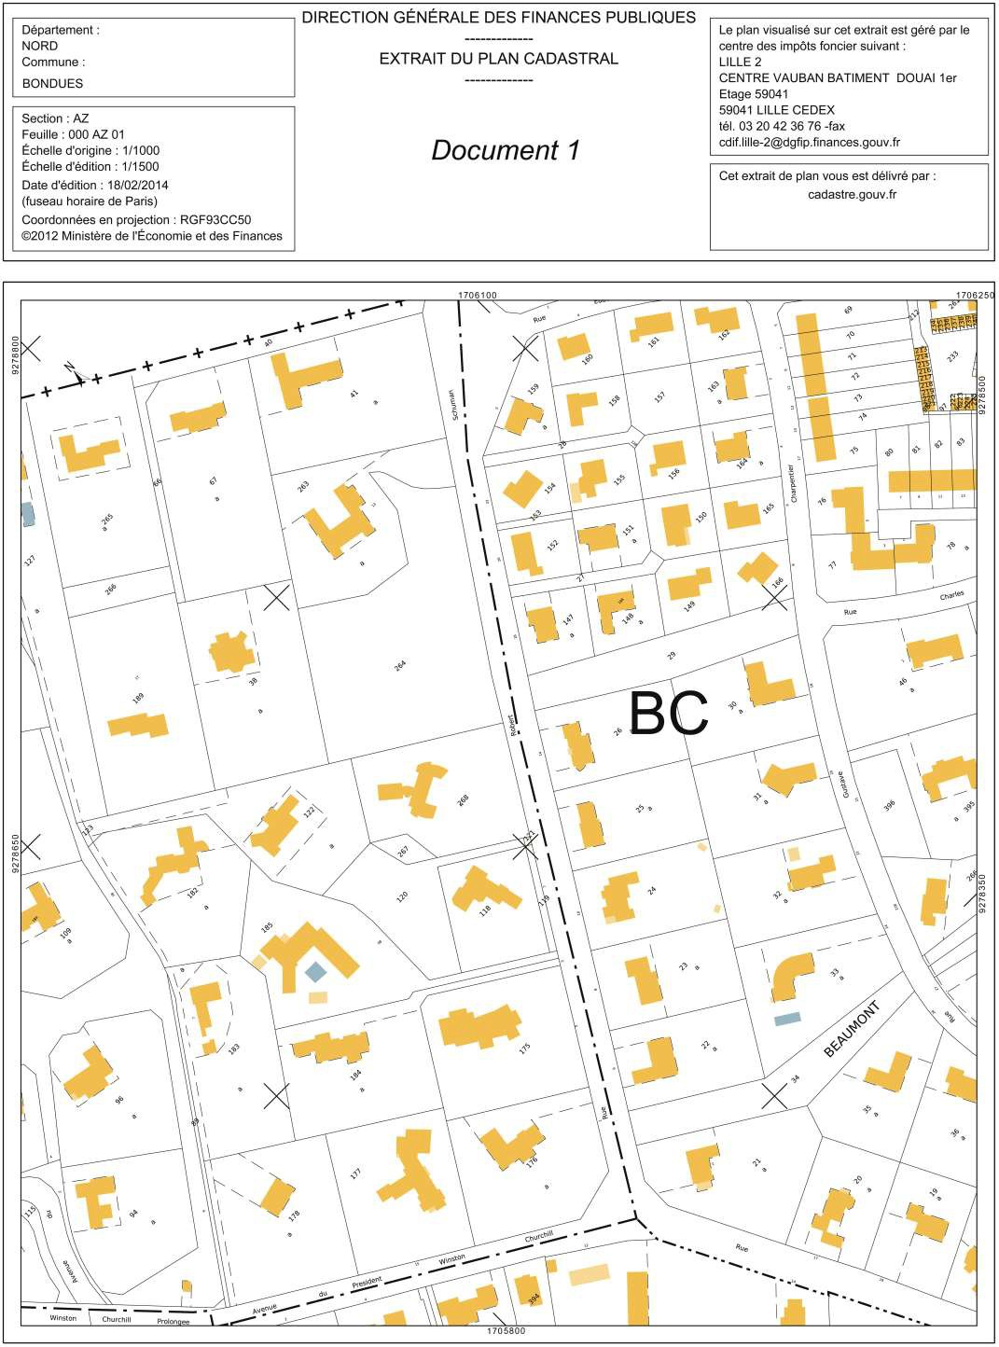

②
①

Zone d’étude

③

BTS GEOMETRE TOPOGRAPHE |  | Session 2017
Sous-Epreuve U5.1 : Droit professionnel | Code : GTDROP | Page : 3/10

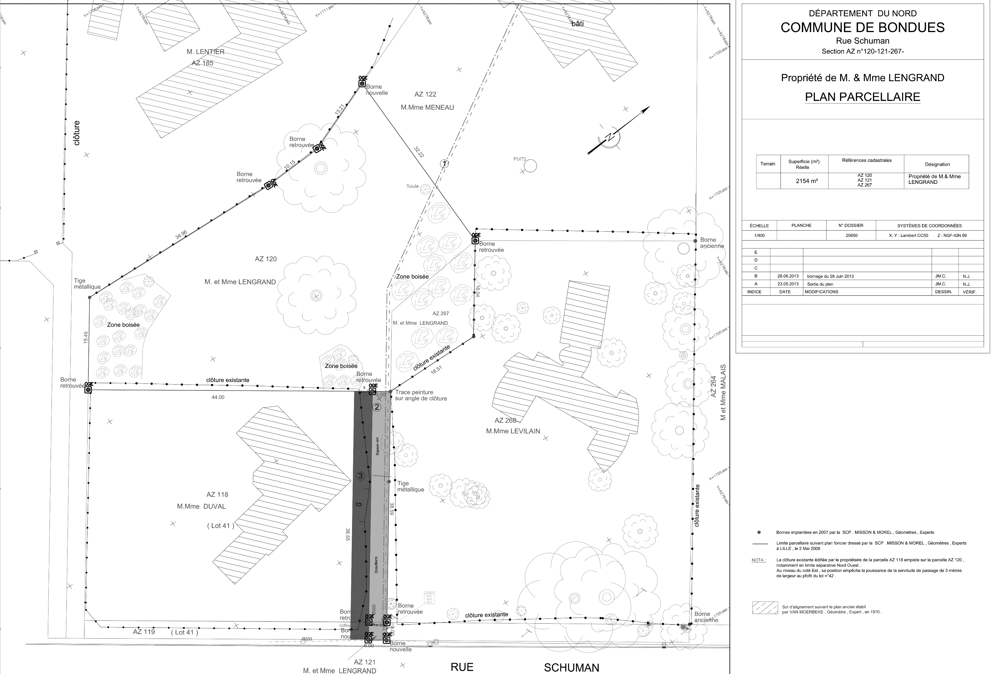

PLAN DE BORNAGE

Document 2

BTS GEOMETRE TOPOGRAPHE |  | Session 2017
Sous-Epreuve U5.1 : Droit professionnel | Code : GTDROP | Page : 4/10

Document 3

VENTE
Par Monsieur et Madame Hugues LAISER-CLAUZE A Monsieur et Madame Patrice LENGRAND

L’AN DEUX MILLE TREIZE
Le six mai

Maître Delphine DELIGNE, notaire associé de la Société Civile Professionnelle "Benoît CALAIS, Thierry DEMAIRE, Antoine CALAIS, Delphine DELIGNE, Franck BULLET et Anthony LAMARCHE, notaires associés“, titulaire d'un Office notarial à LILLE (59000), 5 rue de l’Eglise, soussigné, avec la participation de Maître François-Bernard CARLIER, notaire à ROUBAIX, conseil de l’acquéreur, a reçu le présent acte authentique à la requête des personnes ci-après nommées :
1°/ Monsieur Hugues Eugène Pierre LAISER, né à MARCQ-EN-BAROEUL (59700) le 29 octobre 1944, et Madame Priscilla Marie Anne Jeanne CLAUZE, née à ROUBAIX (59100) le 16 octobre 1948, demeurant ensemble à BONDUES (59170), 60 rue d'Hem.
Mariés initialement sous le régime de la communauté de biens réduite aux acquêts aux termes d‘un contrat de mariage reçu par Maître FONTAINE, notaire à ROUBAIX, le 19 septembre 1968, préalablement à leur union célébrée à la mairie de BONDUES (59170) le 20 septembre 1968 et actuellement soumis au régime de la communauté universelle ^{(Questions} ^{2.4} ^{à} ^{2.6)} aux tenues d‘un acte de changement de régime matrimonial reçu par Maître Jean-Gabriel TAMBOISE, notaire à LILLE, le 12 décembre 2005, homologué par jugement du Tribunal de grande instance de LILLE du 9 mars 2006.
Dénommés dans la suite des présentes “LE VENDEUR"

Etant ici précisé qu‘en cas de pluralité, ce vocable désigne l'ensemble des soussignés de première part, lesquels sont réputés agir solidairement entre eux.

VENTE
Le vendeur vend, par ces présentes, à l’acquéreur qui accepte l’immeuble ou les biens et droits immobiliers dont la désignation suit et qui seront dénommés dans la suite des présentes « le bien vendu » :

BIEN VENDU

      - – Désignation du bien vendu
Un terrain non viabilisé situé à BONDUES, rue Robert SCHUMAN, figurant au cadastre sous les références suivantes :
Section | Numéro | Lieudit | Contenance
AZ | 120 | RUE DU PRESIDENT ROBERT SCHUMAN | 0ha 19a 44ca
AZ | 121 | RUE DU PRESIDENT ROBERT SCHUMAN | 0ha 00a 09ca
AZ | 267 | RUE DU PRESIDENT ROBERT SCHUMAN | 0ha 02a 00ca
Contenance totale |  |  | 0ha 21a 53ca

L’acquéreur dispense expressément le vendeur de faire plus ample désignation du bien vendu, déclarant l’avoir vu et visité à son apaisement.

[…]

      - - Bornage

Conformément à l’article L111-5-3 du Code de l’urbanisme instituant une obligation d’information de l’acquéreur ayant l’intention de construire un immeuble à usage d'habitation ou à usage mixte d’habitation et professionnel, le vendeur déclare que le descriptif du bien vendu résulte d’un bornage effectué par la SCP .l. SIMON et F. MERLOT, géomètres associés à LILLE, ainsi qu'il résulte du plan foncier établi le 2 mai 2006.
En outre, il est ici précisé :

D’UNE PART

2°/ Monsieur Patrice André Marie LENGRAND, chef d'entreprise, né à ROUBAIX (59100) le 15 décembre 1952, et Madame Marie-Eve Andrée LEJEUNE, née à LILLE (59000) le 8 mars 1946, demeurant ensemble à ROUBAIX (59100), 50 rue de la Liberté.
Mariés sous le régime de la communauté de biens réduite aux acquêts^{(Question} ^{2.3)} aux termes d‘un contrat de mariage reçu par Maître GUIGNON, notaire à LILLE, le 29 mai 1971, préalablement à leur union célébrée à la mairie de LILLE (59000) le 6 juin 1971. Lequel régime n’a pas été modifié depuis.

Dénommés dans la suite des présentes “L’ACQUEREUR"

Etant ici précisé qu‘en cas de pluralité, ce vocable désigne l'ensemble des soussignés de première part, lesquels sont réputés agir solidairement entre eux.

- que la clôture édifiée par Monsieur et Madame Nicolas DUVAL, propriétaire de la parcelle cadastrée section AZ numéro 118, empiète sur le chemin d’accès en limite nord-est du bien vendu, servant d’assiette à la servitude de passage dont il sera question ci-après au paragraphe 3.2 intitulé « servitudes »,
- et que la clôture édifiée par Monsieur et Madame Nicolas DUVAL en limite séparative nord-ouest empiète sur le bien vendu.
A ce sujet, le vendeur s’engage à adresser à Monsieur et Madame Nicolas DUVAL, dans les quinze (15) jours des présentes, par lettre recommandée avec demande d’avis de réception, une demande en vue du rétablissement des limites séparatives conformément au plan foncier susvisé sous trente (30) Jours. Il s’oblige à justifier à l’acquéreur de l’accomplissement de cette formalité par la remise d'une copie du courrier dans le mois des présentes.

[…]

Présence-Représentation

- Monsieur et madame Hugues LAISER-CLAUZE sont présents.

D’AUTRE PART
3.2 - Servitudes (Question 2.7 à 2.8)

L'acquéreur profitera des servitudes actives et supportera celles passives, conventionnelles ou légales, apparentes ou occultes, continues ou discontinues, le tout s'il en existe, à ses risques et périls, sans recours

- Monsieur et Madame Patrice LENGRAND sont représentés par Maître François –Bernard CARLIER en
vertu des pouvoirs qui lui ont été conférés aux termes d’une procuration sous seing privé en date à Croix du 3 mai 2013.
contre le vendeur et sans que la présente clause puisse donner à qui que ce soit, plus de droits qu'il n'en aurait en vertu de titres réguliers non prescrits ou de la loi.

A cet égard, le vendeur déclare qu'il n'a créé, laissé acquérir ou conféré aucune servitude sur le bien vendu et qu'à sa connaissance il n'en existe pas d'autres que celles résultant :
- de la situation naturelle des lieux,
- des règlements d'urbanisme,
- de l’acte reçu par Maître Paul FONTAINE, notaire à ROUBAIX, le 13 octobre 1924 instituant un droit de passage,
- et de celles résultant de l’acte reçu par Maître Etienne FONTAINE, notaire à LILLE, le 13 septembre 1961, contenant «statut foncier de la propriété CLAUZE-DUTHOIT » et des actes modificatifs dudit statut foncier. […]
- lot n° 41 (parcelles cadastrées section AZ n° 118 et 119) : propriété de Monsieur François CLAUZE- NORMAND : une maison.
- Lot n° 42 (parcelles cadastrées section AZ n° 120, 121 et 167) : propriété de Madame LAISER-CLAUZE : une maison.
- Lot n° 43 (parcelles cadastrées section AZ n° 122 et 123) : propriété de M. et Mme CLAUZE-BERTHET : une maison.

°) Servitude de passage

Assiette
Le lot n° 41 sera grevé d'une servitude de passage au profit du lot n° 42 sur une bande de terrain de trois mètres de large, le long de sa limite Nord.
Le lot n° 42 sera réciproquement grevé d'une servitude de passage au profit du lot n°41 sur une bande de terrain de trois mètres de large située le long de la limite Nord du lot 41 et donc le long de l'assiette de la servitude grevant le lot n° 41.
Modalités d’exercice
Un chemin d’accès de Madame LAISER sera construit à frais commun et à première demande de Madame LAISER sur les assiettes des servitudes. Il comportera une chaussée bordée de chaque côté par un gazon. L'entretien du gazon sera à la charge du propriétaire du sol sur lequel il se trouvera.
Le droit de passage comprend celui de faire passer toutes canalisations souterraines à l'exclusion de tous fils aériens.

[…]

- °) Servitude d 'alimentation
Pour son alimentation en eau, en gaz, en électricité et de façon générales pour tous fluides, le bien vendu aura le droit de faire passer des canalisations souterraines vers la rue Robert Schuman à travers la propriété de Madame LAISER CLAUZE ci-après intervenante, formant le lot n° 42 du Statut Foncier CLAUZE DUTHOIT (AZ 120) et de faire poser des compteurs sur le front à rue. »
L'acquéreur fera son affaire personnelle des servitudes ci-dessus rappelées en tant qu'elles s'appliquent ou peuvent encore s'appliquer au bien vendu, sans aucun recours contre le vendeur.

[…]

7 - CONDITION PREALABLE
La présente vente est conclue sous la condition préalable de la purge de tout droit de préemption ou de préférence pouvant exister sur le bien vendu.

[…]

10 - DISPOSITIONS DIVERSES
[…]
  - - Déclarations diverses
Vendeur et acquéreur déclarent :
- qu'ils ne font et n'ont jamais fait l'objet d'aucune mesure ou procédure susceptibles de restreindre leur capacité ou de mettre obstacle à la libre disposition de leurs biens, et spécialement d'aucune des mesures prévues aux articles L.331-l et suivants du Code de la consommation relatifs au surendettement des particuliers tels que règlement amiable et redressement judiciaire civil,
- qu'ils ne sont pas et n'ont jamais été en état de faillite, règlement judiciaire, liquidation des biens, redressement ou liquidation judiciaires ou cessation de paiement.
En outre, le vendeur précise qu'il n'existe aucune restriction d'ordre légal ou contractuel à la libre disposition du bien vendu, telle une notification d'expropriation, une saisie, ou encore l'existence d'une promesse de vente ou d'un pacte de préférence en cours de validité.

- Publicité foncière
Les parties dispensent le notaire associé soussigné de publier les présentes au service de la publicité foncière compétent, mais chacune d'elles se réserve toutefois le droit de requérir à tout moment le rédacteur des présentes d'effectuer cette publication.

Département du Nord Commune de BONDUES
Document 4
Propriétaire riverain concerné :

Dénomination | Adresse | Désignation cadastrale
 |  | Section | N°
M. Mme DUVAL | Rue Schuman 59170 BONDUES | AZ | 118-119
M. Mme MENEAU | « Le Moulin »  Av. du président Churchill 59170 BONDUES | AZ | 122
M. Mme LEVILAIN | Rue Schuman 59170 BONDUES | AZ | 268

Article 2 : Objet de l’opération

PROCES VERBAL DE BORNAGE ET DE
RECONNAISSANCE DES LIMITES

La présente opération de bornage et de reconnaissance de limites a pour objet de reconnaître, définir et fixer d’un commun accord et de manière définitive les limites séparatives communes et(ou) les points de limites communs entre :
La parcelle cadastrée :

Commune de BONDUES
Concernant le terrain cadastré section AZ 120-121-267
Section | Lieu-dit ou adresse | Numéro
AZ | Rue Schuman | 120-121-267

et les parcelles cadastrées :

PV de bornage du 28 Juin 2013 Référence : 20650 BONDUES

Commune de BONDUES

Chapitre I : IDENTIFICATION
A la requête de Monsieur et Madame LENGRAND, propriétaire du terrain ci-après désigné, je soussigné, Jean- François MERLOT, Géomètre-Expert à Lille (59020), inscrit au tableau du conseil régional d’AMIENS Nord- Picardie sous le numéro 05370, ai été chargé de procéder au bornage du terrain situé rue Schuman, commune de BONDUES, section AZ, et dresse en conséquence le présent procès-verbal.
Section | Lieu-dit ou adresse | Numéro
AZ | Rue Schuman | 118-119
AZ | « Le Moulin »  Av. du président Churchill | 122
AZ | Rue Schuman | 268

Article 1 : Désignation des parties

Propriétaire demandeur :

Dénomination | Adresse | Désignation cadastrale
 |  | Section | N°
M. Mme LENGRAND | Rue Schuman 59170 BONDUES | AZ | 120-121-267

BTS GEOMETRE TOPOGRAPHE |  | Session 2017
Sous-Epreuve U5.1 : Droit professionnel | Code : GTDROP | Page : 7/10

Article 5 : Définition des limites de propriétés
Chapitre II : EXPERTISE

Article 3 : Débat contradictoire

Afin de procéder sur les lieux au débat contradictoire le 28/06/2013, ont été convoqués par lettre simple, échange téléphonique et mail en date du 20/06/2013 :
- M. Mme DUVAL
- M. Mme MENEAU
- M. Mme LEVILAIN
- M. Mme LENGRAND

Au jour et heure dits, j’ai procédé à l’organisation du débat contradictoire en présence de :

Identité du propriétaire | Parcelle(s) | Présence (Oui/Non)
M. Mme DUVAL | AZ 118-119 | OUI
M. Mme MENEAU | AZ 122 | Absence excusée
M. Mme LEVILAIN | AZ 268 | OUI
M. Mme LENGRAND | AE 120-267-121 | OUI

Article 4 : Documents analysés pour la définition des limites

Les documents présentés aux parties par le géomètre-expert soussigné:

    - Le plan foncier établi par le cabinet SIMON-MERLOT, Géomètres Experts, en 1982 et définissant les limites de propriété des parcelles AZ 118, 119, 120 et 122
    - Le plan foncier établi par le cabinet SIMON-MERLOT, Géomètres Experts, en 1988 et définissant les limites de propriété des parcelles AZ 185.
    - Le plan foncier établi par le cabinet SIMON-MERLOT, Géomètres Experts, en 2006 et définissant les limites de propriété des parcelles AZ 267 et 268
    - Le plan foncier établi par le cabinet SIMON-MERLOT, Géomètres Experts, en 2006 et définissant les limites de propriété des parcelles AZ 120, 121 et 267
    - Le plan cadastral actuel

Les titres de propriété et en particulier :

    - L’extrait d’acte notarié du 06 Mai 2013 (Etude de Maître DELAROIERE, Notaire à LILLE) transmis par M et Mme LENGRAND et dans lequel il est fait mention de l’existence du plan ancien du cabinet SIMON-MERLOT de 2006 délimitant la propriété achetée par M. Mme LENGRAND (section AZ n°120, 121 et 267)

Les parties signataires ont pris connaissance de ces documents sur lesquels elles ont pu exprimer librement leurs observations.
A l'issue

- Du débat contradictoire
- De l'analyse :
  - des titres de propriétés
  - des documents cités ci-dessus,
  - des signes de possession constatés,
  - des usages locaux,
Après avoir constaté l’accord des parties présentes, les termes de limites suivants ont été reconnus:

Désignation | Nature
Trait rouge sur plan de bornage | Limite conforme aux plans anciens dressés par le cabinet SIMON-MERLOT, Géomètres Experts.

Nature des limites et appartenances:

Le plan joint permet de repérer sans ambiguïté la position des limites et des sommets définis par le présent procès-verbal.
Par ailleurs, le 28 juin 2013, il a été procédé au rétablissement de la limite. Plusieurs bornes datant d’opérations de bornage précédentes ont été retrouvées et contrôlées. Elles sont reprises sous la mention « borne retrouvée » sur le plan ci-joint.
L’ensemble des bornes posées ou retrouvées ont été réceptionnées en présence de Monsieur DUVAL et de Madame LENGRAND.

Article 6 : Absence

Les propriétaires absents sont invités à se prononcer sur les limites proposées les concernant, les documents et les éléments visés à l’article 4 ayant été mis à leur disposition.
Les limites et les points proposés ne deviendront définitifs qu’après ratification du présent procès-verbal par les propriétaires concernés ou leurs représentants dûment habilités.

Article 7 : Défaut d’accord amiable

A défaut de ratification expresse par les parties, il sera dressé un procès-verbal de carence mentionnant clairement les raisons qui ont empêché la reconnaissance et le bornage de la ou des limites et(ou) des points de limites proposés à l'issue du débat contradictoire et définis au présent procès-verbal. Ce ou ces procès-verbaux de carence seront diffusés à l’ensemble des parties concernées. Ils pourront permettre à la partie la plus diligente d'engager la procédure judiciaire adaptée pour voir statuer sur la(les) limite(s) visée(s).

Article 8 : Observations complémentaires

Les clôtures existantes entre le terrain de M. Mme DUVAL et M. Mme LENGRAND devront faire l’objet d’un arrangement amiable pour permettre le respect des limites de propriété ainsi définie dans le présent bornage amiable.

Article 9 : Rétablissement des bornes ou repères

Les bornes ou repères, définissant les limites de propriété objet du présent procès-verbal, qui viendraient à disparaître devront être remises en place par un géomètre-expert.
Le géomètre-expert, missionné à cet effet, procèdera au rétablissement desdites bornes ou repères après en avoir informé les propriétaires concernés, et en dressera constat.
Ce constat devra relater le déroulement des opérations et les modalités techniques adoptées en référence au présent document.
A l’occasion de cette mission, et uniquement sur demande expresse des parties, le géomètre-expert pourra être amené à vérifier la position des autres bornes participant à la définition des limites de propriété objet du présent procès-verbal.

Article 10 : Clauses Générales

Il est rappelé que le procès-verbal de bornage dressé par un géomètre-expert et signé par toutes les parties, fixe pour l’avenir les limites des propriétés et vaut titre. Le procès-verbal de bornage fait loi entre les signataires mais aussi entre les acquéreurs et successeurs qui sont de droit subrogés dans les actions par leurs auteurs.

Aucun nouveau bornage ne peut être réalisé, dès lors que le plan et le procès-verbal antérieurs ayant reçu le consentement des parties permettent de reconstituer sans ambiguïté la position de la limite.

Par conséquent, les parties soussignées déclarent solennellement qu’à leur connaissance il n’existe aucune clause, définition de limite, ou condition contraire aux présentes pouvant être contenues dans tout acte, plan, ou procès-verbal de bornage antérieur ou tout autre document. Elles déclarent également qu’il n’existe, à ce jour, à leur connaissance, aucune autre borne ou signe matériel concernant les limites présentement définies.

Les parties signataires affirment, sous leur entière responsabilité être propriétaires des terrains objets du présent procès-verbal ou avoir reçu mandat d’approuver les présentes en lieu et place de tous les ayants droit qu’elles disent représenter.

Les parties ont pris connaissance de l’enregistrement du présent procès-verbal dans le fichier national AURIGE, mis en place par l’Ordre des Géomètres Experts, suivant les dispositions du décret n°96-478 du 31 mai 1996 organisant la profession de Géomètre Expert. Conformément à l’article 52 dudit décret, ces documents seront communiqués à tout Géomètre Expert qui en ferait la demande.

En référence à l’article L111-5-3 du Code de l’urbanisme, en cas de vente ou de cession de l’une quelconque des propriétés objet des présentes, son propriétaire devra faire mentionner, dans l’acte, par le notaire, l’existence du présent document.
Les parties confient l’exemplaire original au Géomètre Expert soussigné qui s’oblige à le conserver et à en délivrer copie aux intéressés. Les parties donnent leur accord pour que le Géomètre-Expert puisse procéder ou faire procéder au dépôt dématérialisé du procès-verbal et du plan de bornage, aux fins de conservation ou d’archivage.

Malgré la possibilité de faire partager les frais de bornage en application de l’art-656 du code civil, les frais et honoraires relatifs aux opérations de bornage et d’établissement du présent procès-verbal seront supportés par M. Mme LENGRAND sous réserve d’aboutissement de la procédure de bornage amiable sans frais supplémentaire de la part du Géomètre Expert.

Les signataires déclarent accepter les conditions du présent procès-verbal en toutes ses dispositions.

Fait sur 6 pages à LILLE le 28/06/2013

Document Réponse 1

 | Fonds dominant | Fonds servant | Servitude apparente | Servitude non- apparente | Servitude continue | Servitude discontinue
 | Indiquez la référence cadastrale de la ou des parcelle(s) concernée(s) |  | Cochez les cases concernées
Servitude de passage tréfoncier pour raccorder la parcelle AZ122
Servitude de passage pour accéder à la parcelle de M & Mme DUVAL
Servitude de passage pour accéder à la parcelle de M & Mme LENGRAND

